Wiersze i piosenki do opanowania na pamięć
na miesiąc luty dla gr I „Puchatki”

„Bałwanek”
Ewa Stadtmüller

Wymyślił zajączek: ulepię bałwanka!
Zabrał się do pracy od samego ranka.

Najpierw małą kulkę toczył po polanie.
Zaraz w środku lasu śliczny bałwan stanie.

Szybko rośnie druga kuleczka śniegowa.
O, już jest gotowa bałwankowa głowa.

Przyniosła wiewiórka orzeszki laskowe.
Będą z tych orzeszków oczka bałwankowe.

Na nos dał zajączek swe pyszne śniadanie,
chociaż, prawdę mówiąc, miał ochotę na nie.

Znalazł kawał kory na nakrycie głowy
i otrzepał łapki: bałwanek gotowy!

„Myszki”
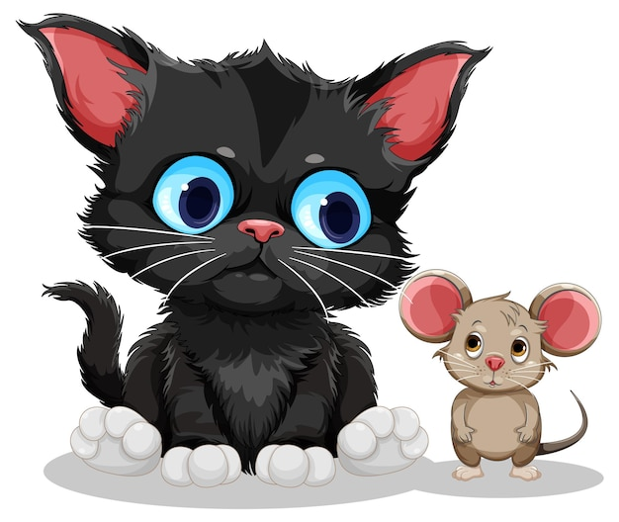
muz. i sł Renata Szczypior

1. Kotek zasnął, więc w stodole
myszki chcą zatańczyć w kole,
już za ręce się złapały
i cichutko zaśpiewały:
„Cicho, cicho, coraz głośniej
nasze koło rośnie, rośnie.
A jak ciszej zaśpiewamy,
znów malutkie kółko mamy.”

2. Kotek zasnął, więc w stodole
myszki chcą zatańczyć w kole,
już za głowę się złapały
i cichutko zaśpiewały:
„Cicho, cicho coraz głośniej…

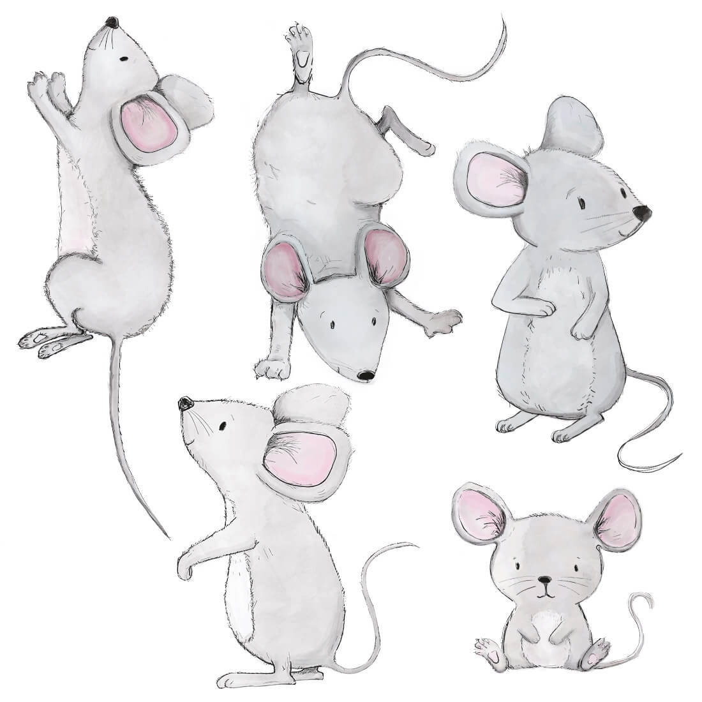
3. Kotek zasnął, więc w stodole
myszki chcą zatańczyć w kole,
za ramiona się złapały
i cichutko zaśpiewały:
„Cicho, cicho, coraz głośniej…

4. Kotek zasnął, więc w stodole
myszki chcą zatańczyć w kole,
już za uszy się złapały
i cichutko zaśpiewały:
„Cicho, cicho, coraz głośniej…

5. Kotek zasnął, więc w stodole
myszki chcą zatańczyć w kole,
za ogonki się złapały
i cichutko zaśpiewały:
„Cicho, cicho, coraz głośniej…

